AXA ONE MAILINGS

MAILING 1

Bienvenido a ONE, tu nueva intranet.

ONE es más porque cambiará la forma en que realizas tu trabajo diario y te conectas con los demás en AXA, ¿quieres saber cómo?

Cada vez existen más posibilidades y herramientas para mantenernos informados, actualizados y en contacto con amigos y familiares.

ONE es una herramienta online innovadora para colaboración interna, diseñada para que tu trabajo sea más ágil y eficiente gracias a que puedes compartir opiniones, información, experiencias, conocimiento y mejores prácticas.

Te permitirá estar en contacto con otros colaboradores de AXA, tener acceso a comunidades profesionales, blogs, archivos compartidos, noticias e información valiosa que te ayudará en tu día a día y en tu desarrollo profesional.

De igual manera, ONE facilita tu labor de agente de cambio al otorgarte herramientas que harán más eficientes y ágiles tus responsabilidades de comunicación en tu área. Ingresa y explora todas las herramientas que te ofrece.

TIP: Mientras más gente use ONE más valiosa será.

“Hemos creado una comunidad en ONE para compartir información con todos nuestros colegas de la Región MedLa y otra para el comité Ejecutivo en México, de esta manera evitamos largos correos y pesados documentos adjuntos”.
Madeleine Langand, Directora Contabilidad, Planeación y Control Financiero, AXA México.

ONE es más.

MAILING 2

¿Quién soy yo en ONE?

El punto de partida para todo lo que ONE te ofrece, es tu perfil. Creando tu perfil y manteniéndolo actualizado, podrás mantenerte en contacto con tus compañeros de trabajo, y a su vez, les permitirá a ellos conocerte mejor y conectarse contigo para juntos crear valor.

Entra a hoy mismo a Mi perfil, carga tu información personal y profesional y forma parte de la comunidad AXA a través de ONE. Es tan sencillo como hacerlo en Facebook o Twitter.

Mantén siempre tu perfil actualizado para facilitar la comunicación y hacerla más ágil. Deja que los demás sepan en que estás trabajando y cambia tu estado de perfil diariamente.

TIP: Añade etiquetas a tu perfil para que tus colaboradores te encuentren fácilmente, no olvides decirles que eres un brigadista azul. Comparte tu experiencia con tus compañeros de trabajo.
En caso de que los datos que aparecen en tu perfil no estén correctos actualízalos en AXA y Yo > Mis Servicios > Mis datos.

"Hoy puedo estar en contacto con directores territoriales, compartir con ellos información, documentación de manera práctica, organizada y centralizada sin salir de nuestras oficinas."
Eric Arellano, Director HR Business Partners, AXA México.

ONE es más.

MAILING 3

ONE es conectarte con el mundo AXA.

A través de tu Red de contactos, ONE te permitirá estar en contacto con colaboradores de AXA México y de otras entidades de nuestro Grupo, tal como lo haces en Facebook, Google+ y otras redes.

Podrás seguir y conectarte con diferentes grupos de trabajo, expertos, comunidades y personas con los mismos intereses que tú, además de encontrar soluciones y mantenerte actualizado sobre qué está pasando alrededor.

Busca los perfiles de tu equipo de trabajo e invítalos a formar parte de tu red. Comparte tu experiencia y mantente informado de qué está ocurriendo con cada uno de ellos.

TIP: Incrementa tu red de contactos constantemente para encontrar soluciones a tus problemas de negocio. Comienza por agregar a los brigadista de tu área. Comunica e intercambia mejores prácticas.

“ONE me da la oportunidad de conectarme con personas que no pertenecen a mi entorno habitual. Ahora soy parte de comunidades transversales de negocio y también de comunidades personales como “deportes” y “usuarios de iPad y Iphone.”
Óscar Paz, Embajador ONE, AXA España.

ONE es más.

MAILING 4

¿Estás cansado de buscar información y no encontrarla?

En el buscador de ONE, similar a Google, podrás realizar búsquedas avanzadas y específicas de información, personas, documentos, archivos y demás cosas con relación a AXA México y el mundo.

Escribe en 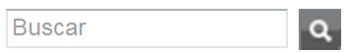 la información, el nombre de un contacto o cualquier cosa que te interese y comienza a utilizar el buscador. Brinda soporte a tu equipo de trabajo y comiencen a crear una red de ayuda.

TIP: A medida que más personas participemos y colaboremos en ONE, se enriquecerá la base de información de nuestra intranet y tus búsquedas tendrán mejores resultados.

“Gracias a ONE el acceso a la información entre entidades, equipos y líneas de negocio es rápido y sencillo.”
Ulrike Decoene – Directora de Comunicación, AXA Región MedLA.

ONE es más.

MAILING 5

¡Organiza tu información y compártela!

Anteriormente te hablamos del buscador de ONE. Es esencial que toda la información que compartes esté etiquetada correctamente para que éste funcione a su máximo potencial.

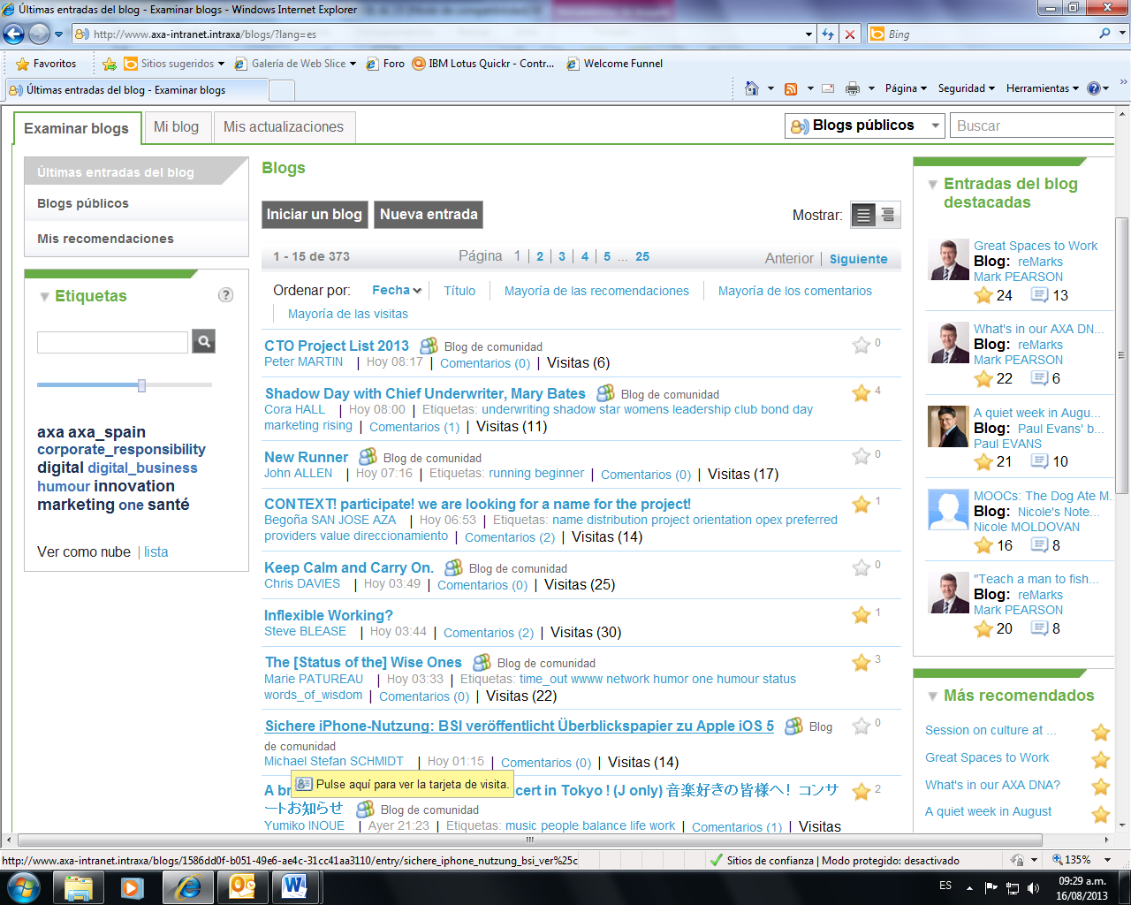
Cuando creas y compartes información en ONE utiliza la función Etiquetas para marcarla con palabras clave que te ayuden a ti y a otros a identificar, clasificar y localizar el tipo de contenido que estás subiendo.

En algunas secciones encontrarás, incluso, las etiquetas más populares para facilitar tus búsquedas en ONE. No olvides comunicar con tu área lo fácil que es encontrar información a través de etiquetas e invitarlos a Etiquetar su información.

TIP: Al subir un Archivo o crear un Wiki no olvides escribir las palabras clave que describen el tema o contenido de tu información en el siguiente campo:

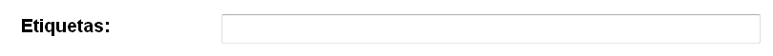

“Gracias a ONE el acceso a la información entre entidades, equipos y líneas de negocio es rápido y sencillo.”
Ulrike Decoene – Directora de Comunicación, AXA Región MedLA.

ONE es más.

MAILING 6

¡Demonios!, ¿quién tiene la última versión de la presentación? No te preocupes, está en ONE.

Con la herramienta Archivos en la sección Connections, podrás almacenar, localizar y compartir de manera rápida archivos con quien tú decidas de la comunidad AXA.

Crea colecciones, sube tus archivos y mantén el control de las últimas versiones. Ya que es un espacio limitado te recomendamos actualizar frecuentemente los archivos y eliminar aquellos que ya no utilices. Al cargar archivos podrás etiquetarlos y compartirlos.

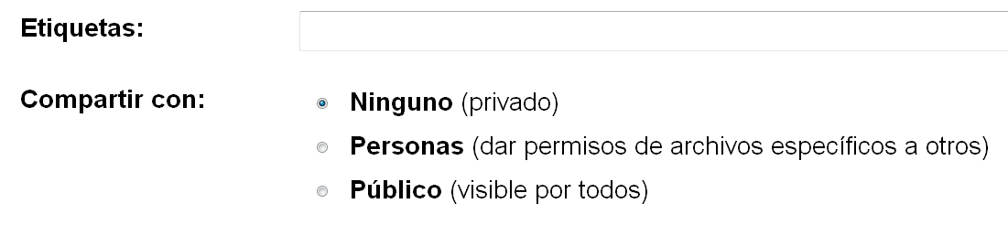

A partir de hoy toda la documentación relacionada a Brigadas Azules la encontrarás en la sección de Archivos de la Comunidad Brigadas Azules.

TIP: Ya no mandes tus archivos por mail. Súbelos a ONE, etiquétalos, compártelos y no vuelvas a equivocarte de archivo.

“ONE es una manera de prepararnos para el futuro. Nos brinda la oportunidad de colaborar mejor entre familias profesionales, equipos y entidades sin importar las fronteras. Es una plataforma que registra lo que juntos estamos logrando.”
Sebastián Judez – Vicepresidente Regional Salud, AXA Región MedLA.

ONE es más.

MAILING 7

Y tú, ¿con quién andas?

Las comunidades son una herramienta muy útil en tu vida diaria ya que te permiten estar en contacto con un grupo de personas con las que compartes uno o varios intereses en común: temas, profesiones, proyectos, experiencias, actividades, aficiones, etcétera.

Únete y participa en las Comunidades de ONE para interactuar, intercambiar información e ideas, hacer preguntas y obtener respuestas, encontrar apoyo en tus tareas, compartir mejores prácticas y expandir tu red de contactos en ONE.

TIP: Encontrarás Comunidades en la sección Connections. Únete a la comunidad Brigadas Azules y de otras entidades de AXA e intercambia mejores prácticas.

“Hemos creado una comunidad en ONE para compartir información con todos nuestro colegas de la Región MedLA y otra para el Comité Ejecutivo en México, de esta manera evitamos largos correos y pesados documentos adjuntos.”
Madeleine Langand, Directora de Contabilidad, Planeación y Control Financiero, AXA México.

ONE es más.

MAILING 8

¿Tienes algo que decir? ¡Cuéntaselo a ONE!

En los Foros de discusión encontrarás diálogos abiertos donde cada participante podrá consultar y responder en diferentes momentos. Los foros están organizados por temas y categorías y dentro de ellos podrás abrir nuevos temas de discusión.

Participa en los Foros de las Comunidades de ONE compartiendo tus puntos de vista sobre algún tema en particular: haz preguntas, intercambia opiniones, resuelve tus dudas y ayuda a los demás a resolver las suyas.

TIP: Si tienes un nuevo tema que genere discusión, crea un Foro dentro de las comunidades en las que participas. Aprovecha cualquier instante del día para participar y construir juntos una base de conocimiento compartido.

“A través de foros y blogs podemos discutir y fortalecer las iniciativas de Responsabilidad Corporativa, dándole voz a todos los voluntarios que participan de nuestras actividades.”
Ricardo Morán, Subdirector Responsabilidad Corporativa, AXA México.

ONE es más.

MAILING 9

Si quieres escribir tu libro, comienza por un blog.

Un Blog es un sitio en donde se escriben con total libertad artículos o colaboraciones sobre un tema de interés común. Dicho tópico puede generar un diálogo con los comentarios e ideas de los lectores enriqueciendo así el artículo.

Únete a los Blogs de ONE que sean de tu interés, participa activamente y da a conocer tus puntos de vista de los temas que te interesan añadiendo comentarios.

TIP: Marca con una  los Blogs que te gustan y recomiéndalos a tu Red de contactos. Suscríbete a ellos buscando este símbolo

“Con los BLOGS de ONE he podido intercambiar prácticas para la gestión de proyectos con distintos expertos de la Región MedLA, y entender las lecciones aprendidas en otras iniciativas para mejorar el desempeño de los proyectos que manejo”. –
Walter Rosenberg, Project Manager Oficina de Transformación, AXA México.

ONE es más.

MAILING 10

¿Sabes qué va a pasar hoy? ONE te avisa.

Con Eventos próximos de ONE podrás enterarte de las diferentes actividades de Brigadas Azules, Recrearte, campañas internas, actividades de Responsabilidad Corporativa, cierres contables y muchas otras actividades importantes en AXA en las que tu participación como agente de cambio es esencial.

Entra a Mi página y en la parte inferior derecha encontrarás los Eventos próximos. Revisa fecha por fecha las actividades programadas.

TIP: ¡Consúltalo diariamente y no dejes pasar ningún evento importante!

ONE es más.

MAILING 11

¿Buscas enriquecer los artículos que publicas?, ONE te dice cómo.

Con Wikis tendrás la oportunidad de crear y participar en páginas web editables por múltiples usuarios. De igual manera podrás compartir tu conocimiento además de colaborar y añadir tus propias páginas.

Usar Wikis en ONE es tan fácil como usar Wikipedia. Participa en las wikis de la Comunidad Brigadas Azules y Todos en ONE, explora sus contenidos y déjanos tus comentarios.

Puedes colaborar de diferentes formas: creando, añadiendo o modificando el contenido, además en el wiki podrás conservar el historial de los cambios y darle mantenimiento en conjunto a la información.

TIP: Marca con una los Wikis que encuentres de tu interés y recomiéndalos a tu Red de contactos. No olvides que puedes buscar wikis desde el widget Más recomendados.

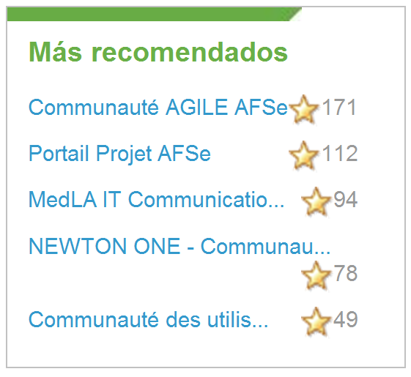

"Hoy puedo estar en contacto con directores territoriales, compartir con ellos información, documentación de manera práctica, organizada y centralizada sin salir de nuestras oficinas."
Eric Arellano, Director HR Business Partners, AXA México.

ONE es más.

MAILING 12

No pierdas tiempo con tanto clic y guarda las direcciones web que más visitas en ONE.

Actualmente la mayoría de los navegadores web almacenan automáticamente las páginas más revisadas y se guardan como favoritas para facilitar futuros accesos.

Marcadores es una herramienta de ONE que te ayudará a almacenar direcciones web de tu interés para acceder a ellas fácil y rápidamente en futuras ocasiones.

Guarda, etiqueta y comparte en Marcadores las direcciones web que utilices frecuentemente, ya sea de ONE o de páginas externas. No olvides revisar los Marcadores de las Comunidades Brigadas Azules y Todos en ONE.

TIP: Podrás organizar tus Marcadores en la sección Connections > Inicio para que la búsqueda de tus direcciones favoritas sea aún más rápida.

“Gracias a ONE el acceso a la información entre entidades, equipos y líneas de negocio es rápido y sencillo.”
Ulrike Decoene – Directora de Comunicación, AXA Región MedLA.

ONE es más.

MAILING 13

Con ONE podrás mantenerte informado de todo lo que te interesa de AXA

En la sección Noticias podrás consultar noticias relacionadas a lo que sucede en diferentes áreas de AXA México o inclusive en otras entidades de AXA en el mundo.

Es muy fácil, visita la página principal de Noticias, suscríbete a los canales de tu interés para recibir las noticias del momento y comparte lo más relevante con tu equipo de trabajo.

TIP: Mantente al tanto de lo que sucede en el Mundo AXA suscribiéndote a los canales de noticias que más te interesan.

“Con los nuevos canales de noticias, me entero de lo que sucede en las diferentes áreas de la empresa y de los acontecimientos más importantes en Región y Grupo.”
Carolina Rodríguez, Analista de Procesos Técnicos Vida y Salud, AXA México.

ONE es más.

MAILING 14

¿Sabías que dentro de ONE se almacena toda la información de las entidades de AXA?

Mis espacios es un lugar dentro de la sección 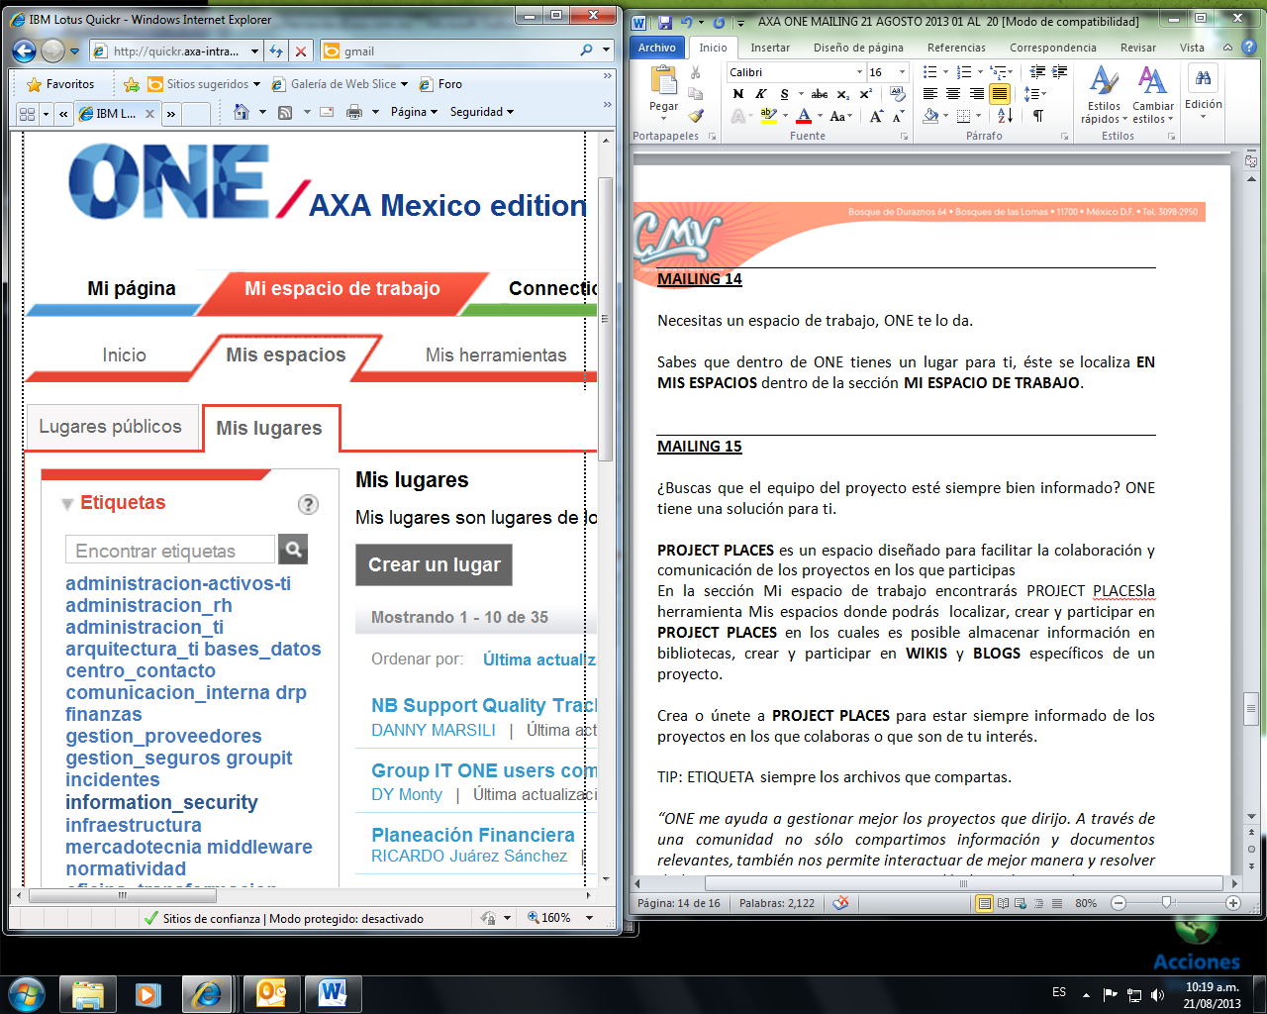 donde podrás encontrar información de manera organizada de los proyectos de trabajo a los que perteneces y de documentación en general de las diferentes áreas de AXA México y del Grupo AXA.

Busca y encuentra Lugares públicos a través de etiquetas. Revisa y comparte con tu área los lugares que hayas visitado para obtener información interesante y útil para tu trabajo diario.

TIP: Puedes unirte a los Lugares públicos y añadirlos a tus favoritos, para saber cómo hacerlo consulta la Guía rápida.

“ONE es una manera de prepararnos para el futuro. Nos brinda la oportunidad de colaborar mejor entre familias profesionales, equipos y entidades, sin importar las fronteras. Es una plataforma que registra lo que juntos estamos logrando”.
Sebastian Judez – Vicepresidente Regional Salud, AXA Región MedLA

ONE es más.

MAILING 15

¿Necesitas almacenar y compartir información relevante de tu trabajo diario?, con ONE es posible.

Dentro de la sección Mis espacios, ONE te permite crear Repositorios de documentos. En ellos podrás almacenar información importante de tu trabajo y proyectos diarios y compartirla con quien tú elijas.

Solicita la creación de tu Repositorio de documentos, organiza tu información, cárgala en ONE y compártela. No olvides que también puedes Etiquetar tu repositorio para que sea más fácil encontrarlo.

TIP: Antes de subir archivos e información, organízala en carpetas y subcarpetas para que sea más rápido y sencillo acceder a ella.

"Hoy puedo estar en contacto con directores territoriales, compartir con ellos información, documentación de manera práctica, organizada y centralizada sin salir de nuestras oficinas."
Eric Arellano, Director HR Business Partners, AXA México.

ONE es más.

MAILING 16

¿La comunicación del equipo está fallando? ONE tiene una solución para ti.

Project Places es un sitio en Mis espacios diseñado para facilitar la colaboración y comunicación de los proyectos en los que participas. En ellos es posible almacenar información y archivos en bibliotecas, crear y participar en Wikis y Blogs específicos de un proyecto, entre otras cosas.

Únete a Project Places para estar siempre informado de los proyectos en los que colaboras o que son de tu interés.

TIP: Aprovecha y explota todas las herramientas de este espacio, comunica y administra mejor la información de los proyectos de tu área.

“ONE me ayuda a gestionar mejor los proyectos que dirijo. A través de una comunidad no sólo compartimos información y documentos relevantes, también nos permite interactuar de mejor manera y resolver dudas oportunamente sin importar en dónde están situadas nuestras oficinas.”
Oscar Ruiz, Director Multi-acceso, AXA México.

ONE es más.

